ЗАВДАННЯ Структурування повідомлень за принципом «переверненої піраміди».

Один з найпоширеніших способів побудови інформаційних повідомлень – це структурування повідомлень за принципом «переверненої піраміди», який наведено на рис. 1.

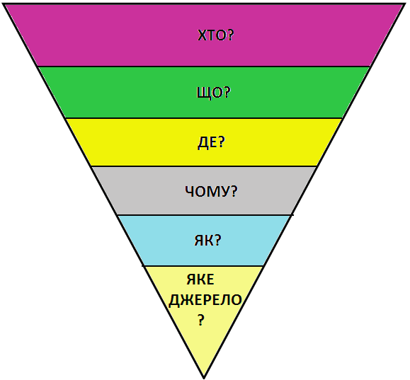
Рис. 1. Структурування повідомлень за принципом «переверненої піраміди»

У рамках такої систематизації матеріалу необхідно дати відповідь на шість основних запитань: «хто?», «що?», «де?», «чому?», «як?», «яке джерело?». Відповіді на них зазвичай розташовуються в такому порядку, щоб найважливіші факти стояли на початку.
Побудувати новинне повідомлення для ранкових новин.

